לומדים יקרים,
עליכם לתכנן פעילות לימודית (שיעור או יחידת הוראה) המשלבת את התוצר הדיגיטלי שאותו תפתחו.
הורידו מסמך זה למחשב שלכם , ענו על כל השאלות והתייחסו לדגשים בטופס לפני תחילת העבודה.

דגשים בפיתוח הפעילות הלימודית
בפיתוח התוצר שימו לב לדגשים הבאים:
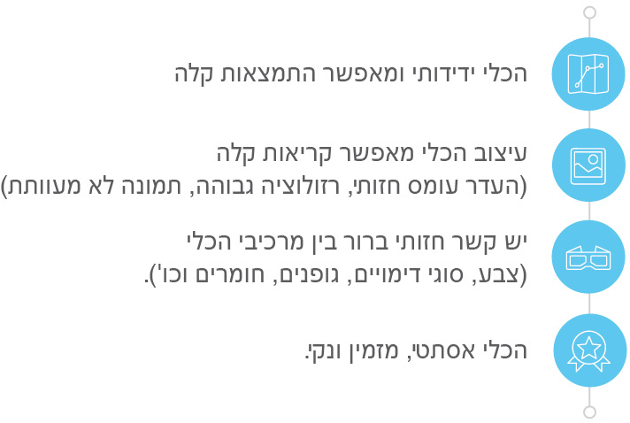

כללי
נושא השיעור: חידות בנושא "עונת האביב"
מקצוע/תחום דעת: מדעים
שכבת גיל: מכיתה ד' עד ה'
המטרות הפדגוגיות של השיעור:
- התלמדים יסמנו התשובה הנכונה כדי להכיר ולזהות את התופעות של "עונת האביב".
- לספק ולהרחיב להם מידע חדש עבור המאפיינים המבטאים "עונת האביב" בצורה מעניינת ומאתגרת.
הכלי הטכנולוגי בו תשתמש בשיעור: חידון באמצעות Quizizz
קישור לתוצר שישולב בשיעור שבניתם בכלי הטכנולוגי שבחרתם:
https://quizizz.com/join/quiz/5ea86aa27fb555001c6be535/start
סמנו את מרחב הלמידה, בו יתקיים השיעור: ☐ כיתה ☐ חדר מחשבים ☒מרחב חוץ כיתתי ☒בית
פרטים טכנו פדגוגיים
מלאו את הפרטים הבאים לפעילות הלימודית אותה תכננתם:

הקלידו תיאור קצר של תוצר הלמידה הדיגיטלי: שאלות ידע הקשורות לתופעות ומאפיינים המבטאים את עונת האביב, השלמת משפטים של ביטויים שצוטטו משירים חינוכיים לילדים, שאלות רב/חד ברירה. החידון הוכן באמצעות הכלי הטכנולוגי .Quizizz

- באיזה שלב על המורה להשתמש בתוצר הדיגיטלי?
☐ לפני השיעור (כפעילות מטרימה)
☐ בתחילת השיעור
☒ במהלך השיעור
☒ כסיכום השיעור

- משך הלמידה עם התוצר (עליכם לפתח תוצר שמשך השימוש בו הינו 10 דקות לפחות):
11 דקות

- כיצד על הלומד להשתמש בתוצר הלמידה?
☒ עבודה עצמית
☐ עבודת צוות
☐ מליאה

- השימוש בתוצר מאפשר למידה דיפרנציאלית
☒ כן. כיצד? השימוש בטלפון או בטאבלט, כיוון שהפעילות מתבצעת ע"י טכנולוגיה ולכן זה דבר שקשור לעולם התוכן של התלמידים ומותאם לתקופת המשבר "הקורונה" שאנחנו נמצאים בה כעת.
☐ לא
☐ לא רלוונטי

- השימוש בתוצר מאפשר חשיבה מסדר גבוה
☐ כן. כיצד? Click here to enter text.
☒ לא
☐ לא רלוונטי
- מהו תפקיד המורה בזמן הלמידה עם תוצר הלמידה הדיגיטלי?
☐ צפייה בלבד
☒ הנחייה ועידוד לשימוש מדויק
☐ למידה כחלק מצוות לומדים
☐ בקרה
☐ אחר

- אופן השימוש בתוצר הלמידה:
☐ סינכרוני (כל הלומדים נמצאים באותו זמן על הרשת ולומדים יחד)
☒ א-סנכרוני (כל לומד נמצא במקום אחר ולומד בזמן שנוח לו)

- באילו אמצעים יונגש תוצר הלמידה?
☒ מחשב נייד
☒ מחשב נייח
☒ טלפון חכם / אייפד
☐ מקרן
☐ לוח חכם
☐ אחר Click here to enter text.

דיווח רפלקטיבי:
נחשב לכלי לימוד טכנולוגי מעניין ומרתק עבור התלמידים. התלמידים שלי הביעו והפגינו שיתוף פעולה גבוהה ומאתגר במשחק, מכיוון שכלי הזה מכיל שיטות הצלחה אטרקטיבית, שזה הניע אותם לחזור ולשחק שוב בלי שעמום וזה עודד אותם להפנים את הידע החדש שלא מכירים בצורה יעילה וכיפית. ובנוסף זה עורר בתוכם מוטיבציה גבוהה ואתגר בפני עצמם.

בהצלחה!

